# 知道什么时候该看：通过视觉哨兵来进行图像字幕的适应性关注[1]

赵淼译

(北京交通大学电子与信息工程学院，电子科学与技术，15650761201)

博客：<https://blog.csdn.net/sinat_26253653/article/details/79416234>

## 1 介绍

主要思想是让模型学会合时关注视觉信息，视觉信息的不同部分以什么的权重被关注，使用视觉哨兵存储decoder已经知道的信息。在一些语言关系下视觉信号是不必要的，同样一些非视觉词的梯度会影响视觉信息在引导句子产生过程中的努力。

这里的模型决定什么时候依赖视觉信息，当依赖视觉信息的时候决定注意力集中于哪里。作者首先获得了视觉新的空间注意力机制决定提取空间特征。然后提出了自适应注意力机制，引入视觉哨兵代替单一的隐藏层状态，这是对解码器记忆的潜在表示，提供了了一个解码器的回退选项。我们进一步设计了一个新的哨岗门，它决定了解码器想从图像中获得多少新信息，而不是在生

成下一个单词时依赖于视觉哨兵。

我们对我们的自适应注意力模型进行了广泛的分析，包括文字的视觉基础概率和对生成的注意力特征图的弱监督定位。

## 2 方法

### 1 编解码网络

这里将对于原始的模型进行了重新改写。Ct是上下文信息，ht是RNN的隐藏层状态。

|  |  |
| --- | --- |
|  | 1 |

一般来说，上下文向量，ct是神经编码-解码器框架的一个重要因素，它为标题生成18、27、30、34提供了视觉证据。这些不同的建模上下文向量的方法可以分为两类：香草编码解码器和基于注意力的编码-解码器框架

首先，在香草框架中，ct只依赖于编码器，一个卷积神经网络（CNN）。我输入的输入图像是CNN，它将最后一个完全连接的层提取为一个全局图像，18，27。在生成的单词中，上下文向量ct保持不变，不依赖于解码器的隐藏状态

其次，在基于注意力的框架中，ct依赖于编码器和解码器。在时间t上，基于隐藏状态，解码器将关注图像的特定区域，并使用来自CNN的卷积层的空间图像特征来计算ct。在30、34的时候，他们发现注意力模型可以显著提高图像字幕的效果。

### 2 空间注意力模型

这里提出了一个计算背景向量ct的方式，定义为：

|  |  |
| --- | --- |
|  | 1 |

这里g是注意力函数，V=[v1,…,vk],v是d维的空间图像特征。每个向量对应图像的一部分。Ht是时间t时RNN的隐藏层状态。

给定空间图像特征V属于d*k维向量，隐藏层状态属于d维向量。我们将他们通过一个单层的神经网络跟随softmax函数，获得k个区域的注意力分布。

|  |  |
| --- | --- |
|  | 1 |
|  |  |



上图显示了两种注意力模型的区别，原始的模型使用ct和ht预测下一个单词，ct由视觉信息和ht-1决定，这里将ht和V加入改善了ct的效果，同时LSTM不再加入V的信息，隐含信息获得的是词语信息。

1是一个向量所有元素为1，目的·是获得一个k*k维矩阵.Wv，Wg属于k*d维向量，h属于k维向量，阿尔法属于k维向量基于V。基于注意力分布，上下文向量：

|  |  |
| --- | --- |
|  | 1 |

然后c与h预测下一个单词。我们的动机来自于深度残差网络的优越性。所生成的上下文向量ct可以被认为是当前隐藏状态ht的残余视觉信息，它减少了不确定性，或补充了当前隐藏状态下的下一个词预测的信息性。



从表格中可以看到加入空间注意力机制的网络效果超过了原先的Hard-Attetion。

### 2.3 自适应注意力模型

这里成为视觉哨兵，决定是否需要根据图像预测下一个词。

视觉哨兵：解码器存储了长期和短期的视觉和语言信息。我们的模型学习从这个模型中提取一个新的组件，当它选择不关注图像时，模型可以返回。这个新组件称为视觉哨兵。

|  |  |
| --- | --- |
|  | 1 |
|  |  |

这里Wx和Wh是要学习的参数，xt是LSTM在时间步t的输入，gt是一个应用与存储状态mt的门。

基于视觉哨兵，我们提出了自适应注意力模型计算上下文向量ct。这是一个空间注意力模型和视觉哨兵的混合。这里决定了网络考虑多少解码器存储的信息，多少图像的视觉信息。

|  |  |
| --- | --- |
|  | 1 |

贝塔t是新的时间t的哨兵门。范围是0到1.1表示只考虑视觉哨兵，0表示只考虑空间图信息产生下一个词。

在计算新的哨兵门的情况下，对于空间模型组件进行了修改。

|  |  |
| --- | --- |
|  | 1 |

在这里[;]表示串接操作。Ws，Wg是参数，Wg与前面的Wg是一样的。形成一个k+1维的向量，将最后一维作为贝塔t。哨位矢量在每一步都更新。有了这个自适应的注意模型，我们把我们的框架称为自适应编码-解码器图像字幕框架。

## 3 实施细节

描述模型实施的细节和如何训练网络。

CNN：编码器使用的是ResNet的最后一个卷积层，2048*7*7的维度。获得A={a1,…ak},ai属于2048维向量，跟随的是全局特征向量。

|  |  |
| --- | --- |
|  | 1 |

这里使用一个多层感知机对图像特征向量进行变换，获得d维向量。

|  |  |
| --- | --- |
|  | 1 |
|  |  |

解码层的输入是词嵌入向量wt和全局图像特征向量vg。用一个单层神经网络将视觉哨兵和LSTM输出转换到新的维度d。

培训的细节。在我们的实验中，我们使用一个隐藏大小为512的单层LSTM。我们使用Adam的语言模型的基础学习率为5e-4，而CNN则为1e-5。动量和权重衰减率分别是0.8和0.999。我们在20个epoch后微调CNN的网络。我们设置batch size为80和在50epoch后停止了训练如果验证集CIDEr不再上升（最后6个epoch中）。Beam size为3.

## 4 相关工作

基于神经的方法的灵感来自于机器翻译4、24、2的序列-序列编码-解码框架的成功，其观点是图像字幕类似于将图像转换成文本。Kiros等人12提出了一个带有多模态的对数-双线性模型的前馈神经网络，以预测下一个单词的图像和前一个单词。然后，其他方法用一个重复的神经网络取代了前馈神经网络，18、3。Vinyals等人使用LSTM而不是普通的RNN作为解码器。然而，所有这些方法都代表了CNN最后一个完全连接的层的图像。kar病变等人11采用了来自R-CNN的物体检测结果和一个双向RNN的输出来学习一个联合嵌入空间来进行标题排序和生成。

摘要近年来，在图像字幕中引入了编码解码神经框架的注意机制。徐等人30在生成相应的词时，结合了一种注意力机制来学习一种潜在的一致性。28、34利用高层次的概念或属性，将它们注入到基于神经的方法中，作为语义的注意来增强图像的字幕。杨等人用一个回顾网络扩展了当前的注意力编码-解码器框架，它利用一个紧凑的矢量表示来捕获全局属性，并且可以被解码器的注意力机制使用。姚等人33展示了从图像中增强高级属性的架构的变体，以补充句子生成的图像表示。

## 5 结果

### 定性分析

对注意力模型进行可视化，进行上采样通过双线性内插（224*224）。这里可以注意到合理的位置，但是对一些细粒度的和纹理上的物体识别不准确。



这里可视化了视觉和语言对产生单词的影响，从中可以看出单词的注意力是与具体使用相关的。



#### 自适应分析

可视化了视觉哨兵门的影响。同时展示了弱监督学习对于COCO类别的定位。同时大概获得看哪里的直觉。

为了评估我们的模型是否学会了将视觉文字与非视觉词汇区分开来，我们将视觉基础的可能性形象化。对于词汇表中的每个单词，我们平均将视觉基础概率与包含该单词的所有生成的标题进行平均。图6显示了可可和Flickr30k的概率分布。我们发现我们的模型在生成诸如菜肴、人、猫、船等对象词时更关注图像;像巨人，金属，黄色和数字词，像三个词。当这个词非视觉化的时候，我们的模型学习不去关注诸如交叉、等等等更抽象的概念，对于这些抽象概念，我们的模型倾向于比视觉词汇更少，并且比非视觉词汇更关注。

这里不依赖于外置的知识，而是自己发现。

模型不会区分非视觉词和从形式上看是视觉词但实际与其他词关系紧密的词，因此这些词都不依赖于视觉信息。

我们的模型不能区分那些真正的非视觉的词，从技术上看是视觉上的，但与其他词有很高的相关性，因此选择不依赖于视觉信号。例如，在我们的模型中，像电话这样的词会得到相对较低的视觉接地概率。这是因为它与单词单元格有很大的语言关联。我们还可以观察到模型在不同数据集上学习的一些有趣趋势。例如，当生成UNK单词时，我们的模型学会较少关注COCO的图像，但更多的是在Flickr30k上。同样的词，不同的形式也会导致不同的视觉基础概率。例如，crossing、cross和crossed是有相似含义的同源词。然而，从我们的模型得到的视觉基础概率来看，有一个很大的方差。我们的模型在产生crossing的时候学会更多地关注图像，然后是cross，crossed最少关注图像。

#### 学会看哪里

这里论证模型是否学会关注正确的图像位置。使用了弱监督的方法使用注意力映射。在给定单词和注意力映射的情况下，将注意力值大于阈值的区域分割处理啊，阈值使用COCO验证集估计获得。我们将生成的和地面的真相边界框的联合（IOU）作为定位精度。

具体生成方法是，对于某个单词而言，先用NLTK将其映射到大类上，如”boy”, “girl”映射到people。然后图像中attention weight小于阈值（每个单词的阈值都不一样）的部分就会被分割出来，取分割后的最大连通分量来生成bounding box。并计算生成的和真实bounding box的IOU(intersection over union)，对于spatial attention和adaptive attention模型，其平均定位准确率分别为0.362和0.373。说明了，知道何时关注图像，也能让模型更清楚到底要去关注图像的哪个部分。

Fig 7显示了top 45个COCO数据集中出现最频繁的词的定位准确性。对于一些体积较小的物体，其准确率是比较低的，这是因为attention map是从7x7的feature map中直接放大的，而7x7的feature map并不能很好地包含这些小物体的信息。

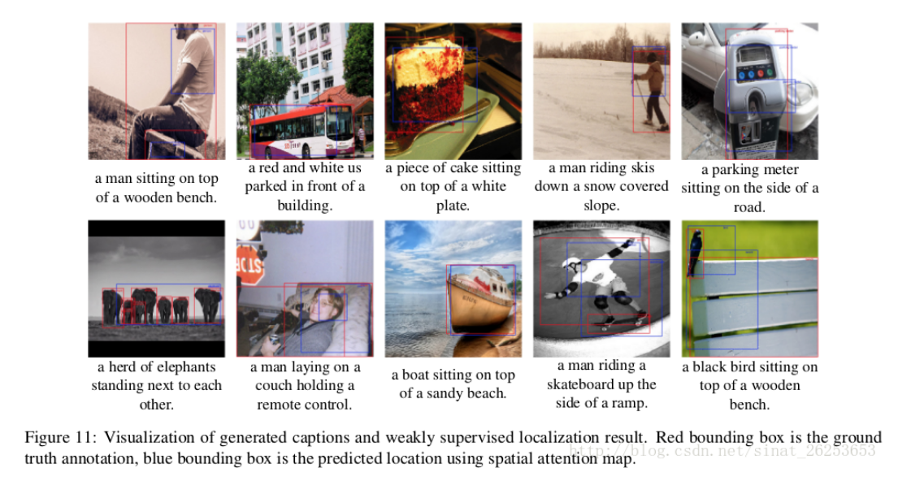

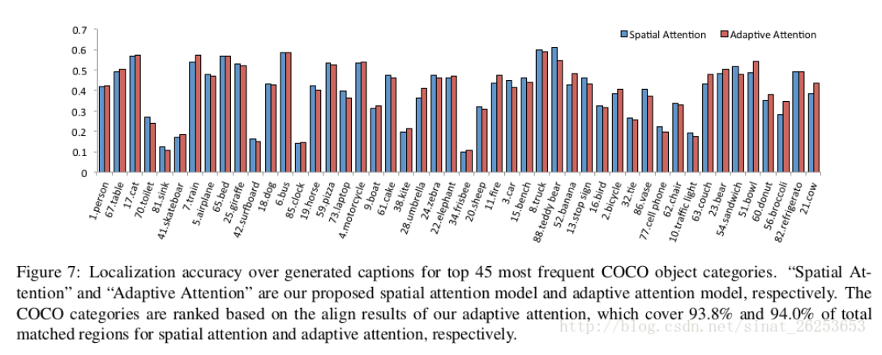

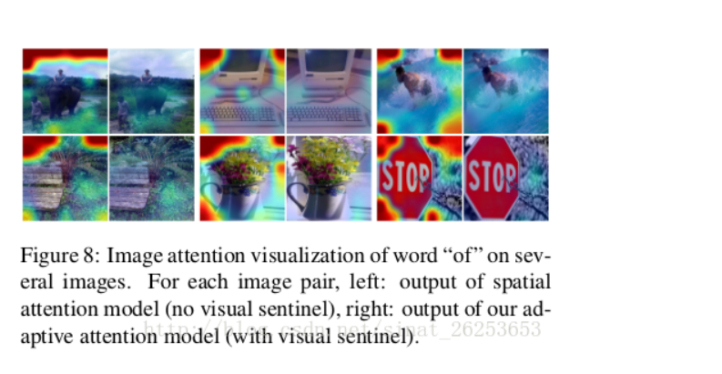

在主论文的表1中，我们展示了视觉前哨在消融研究中的有效性，比较了空间注意力（没有视觉哨兵）和空间注意力+视觉哨兵。为了进一步证明直觉，我们进行了额外的实验。在图8中，我们看到没有视觉哨兵，在图像的边界（角）周围的非视觉词的注意。显然，这将导致通过网络传播一个噪声信号。有趣的是，在我们的模型中（带有可视的哨兵）的视觉基础概率很小。这就限制了图8的噪声信号从反向传播到视觉注意力模型

#### 不同数据集的比较

在两个数据集中不同实体的分布不同。

1. 赵淼 电信研1706班 电子科学与技术 17120036 15650761201